我校女篮在第43届川渝“校园之春”文化艺术体育活动之“跃动青春”校园篮球大赛中荣获佳绩
第43届川渝“校园之春”文化艺术体育活动之“跃动青春”校园篮球大赛由重庆市委宣传部、重庆市委教育工委、重庆市教委、重庆市体育局、团重庆市委、团四川省委、重庆市学联、四川省学联联合主办，由重庆工程职业技术学院承办。作为重庆共青团的品牌活动，本届“校园之春”活动以“学习二十大、永远跟党走、奋进新征程”为主题，深度聚焦青年学生需求，强化高校育人功能。自三月份赛事启动以来，川渝高校篮球队踊跃报名参赛，来自32所学校的队伍在滨江体育馆逐鹿中原。如今，这一活动已发展成为“和谐、健康、创新、时尚”的校园文化活动品牌，在丰富学生文化生活、服务学生成长成才、促进校际文化交流等方面起到重要作用。
经过两日紧张激烈的比赛，在参与比赛的32支球队中我校女篮挺进16强。这场赛事不仅是力量与技巧的较量，更是团队默契与心理素质的淬炼。在本届文化艺术体育活动之“跃动青春”校园篮球大赛获奖情况的通报中，我校获得佳绩。
本次篮球大赛为同学们提供了一个展现自我、团体凝聚力的平台，在培养学生协作能力上取得良好成效。我校高度重视本项赛事，以体育竞赛为切口，着力培养学生团队精神，选聘经验丰富的专业教练全程指导，带领球队积极备战，激发学生竞争意识、提高学生团结协作能力，进而实现高校育人的目的。
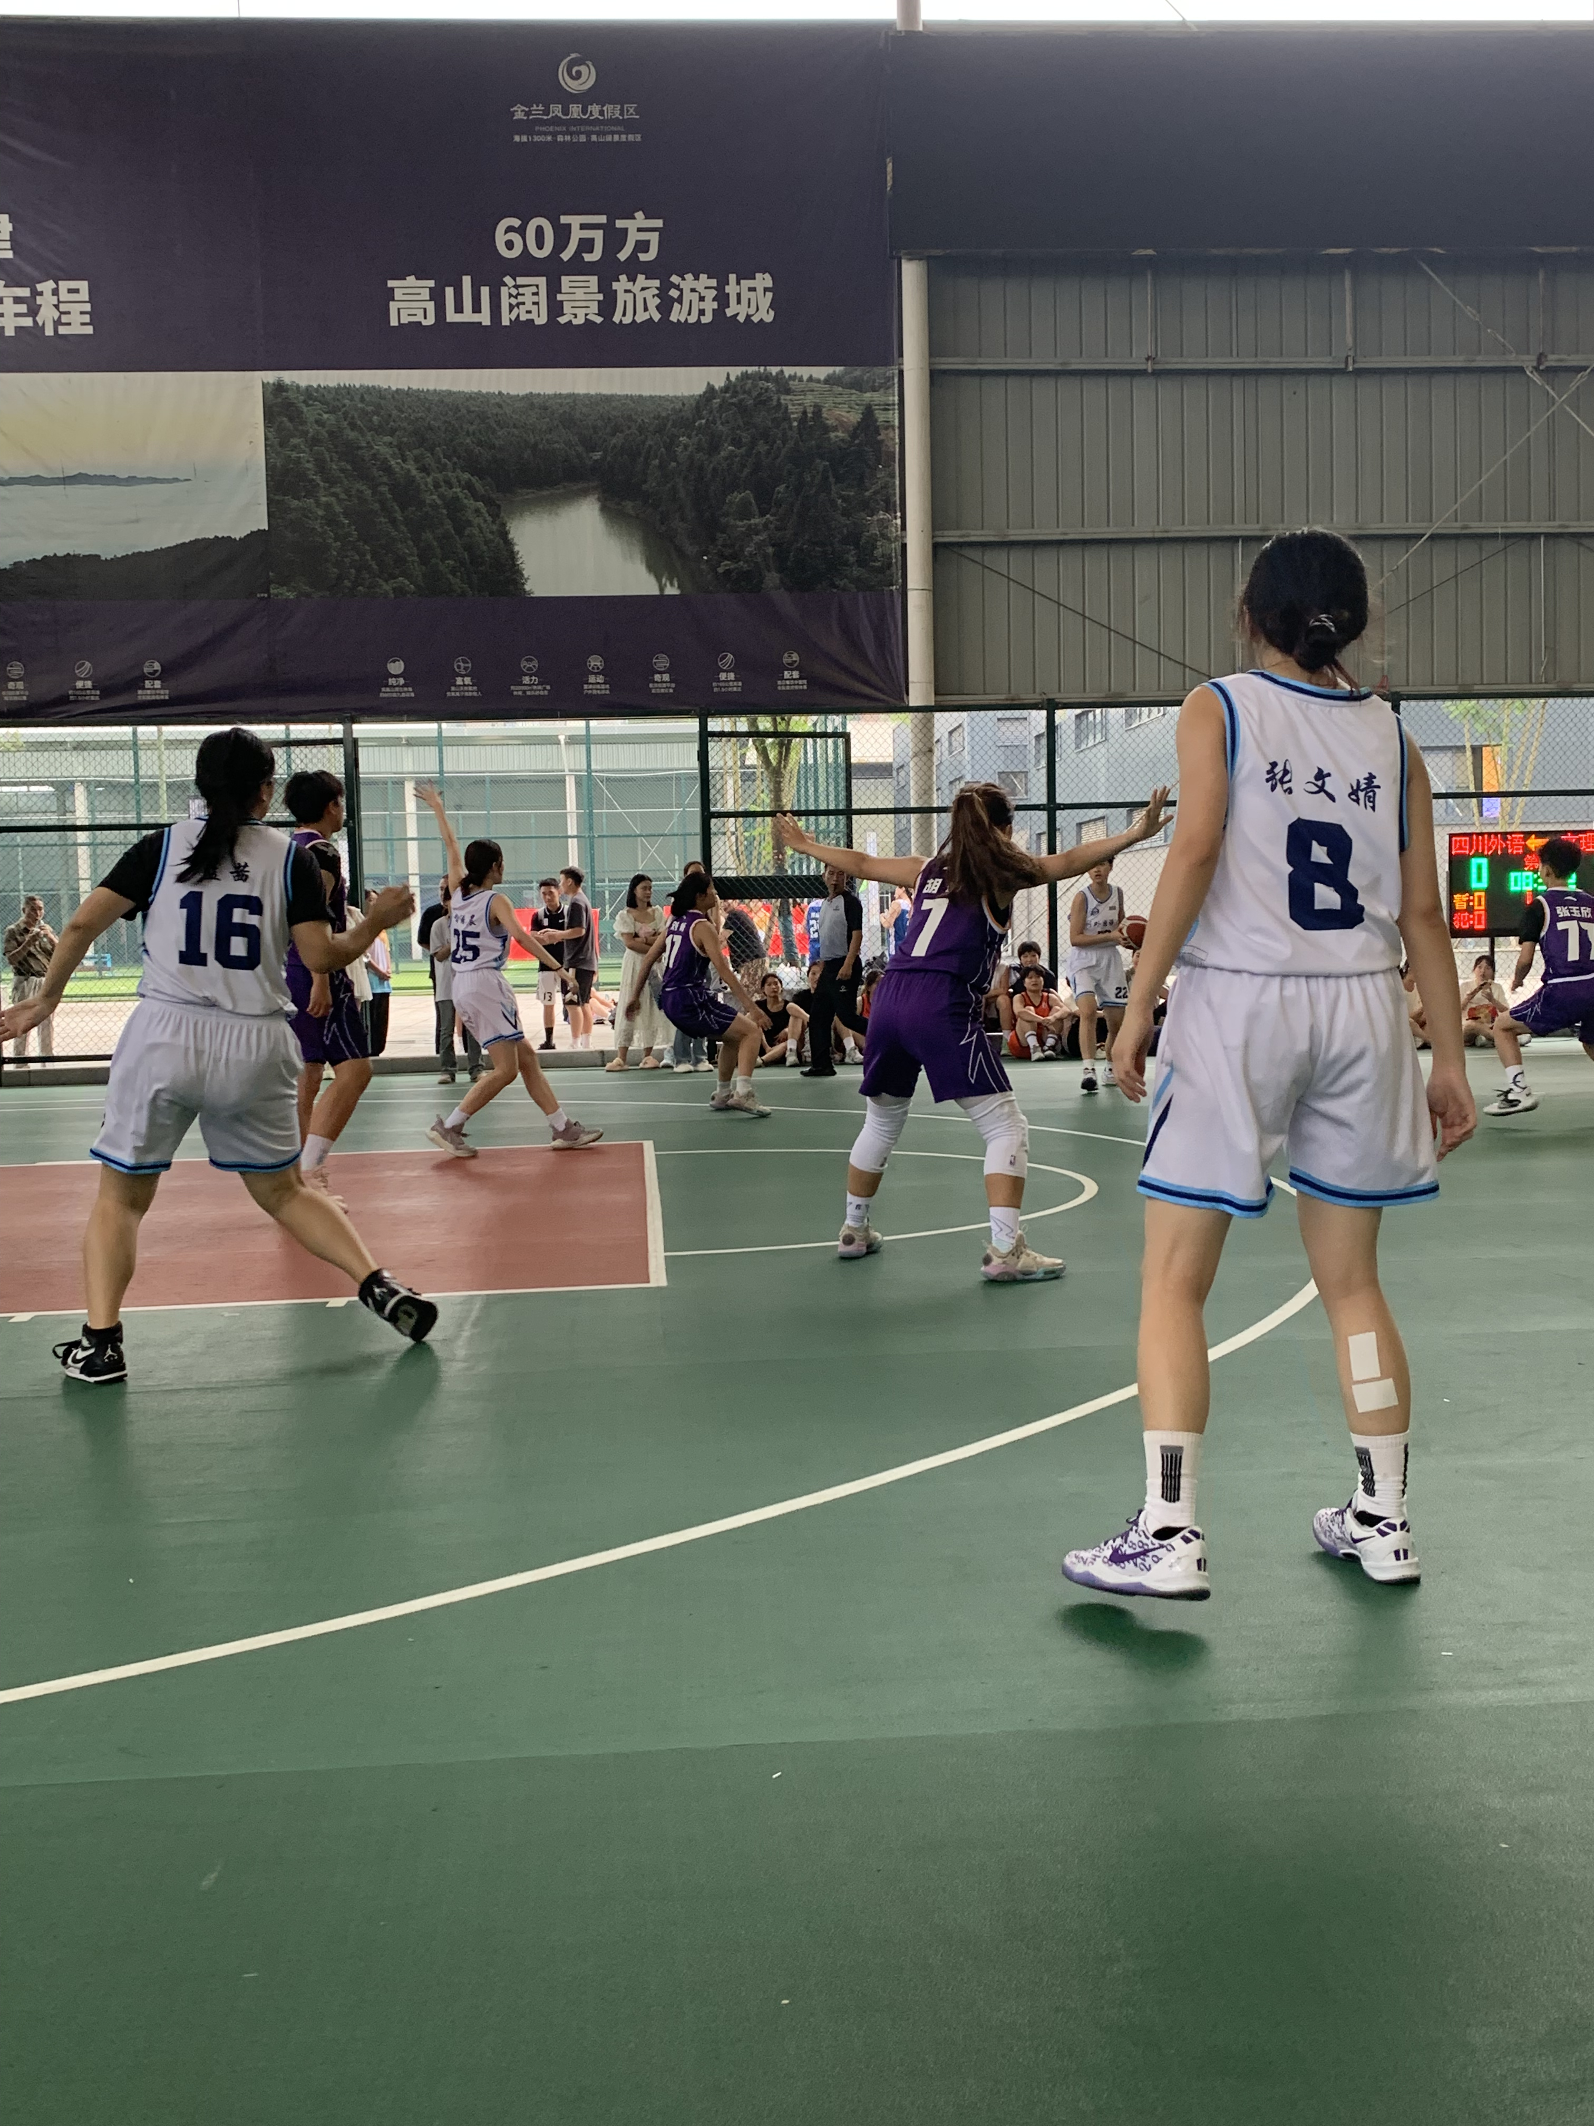

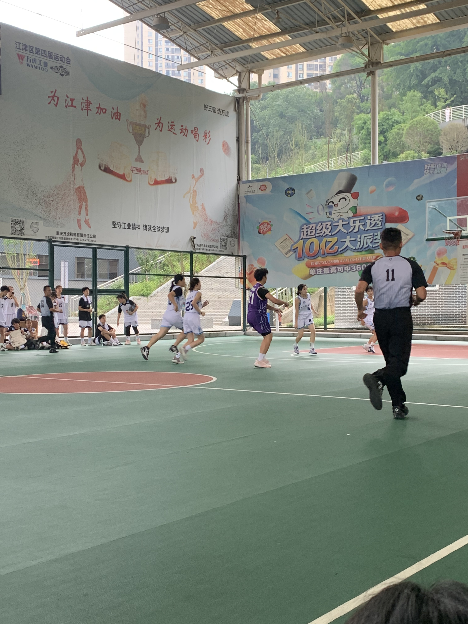
参赛名单：
领队：杨焱
教练：青竹
队员：唐子涵 张文婧 宁妍斐 蓝茜 颜语晨 徐静文 邓诗雨 肖林希 赵红宇 马灵灵 陈昱含 徐梓涵
